租税教室ワークシート

〇　〇　中学校　３　年　　（氏名）

〇　今日のテーマ

　　　「**税金が使われているところ**」、「**税金の種類**」、「**税金の集め方**」、「**日本の財政の現状**」

１　広島市　令和5年　「72,822件　（一日当たり約200件）」は、何の数字かな？

　　（答え）

２　広島市の1年間のごみ処理費用は？　　　　　　　　　　　　　　　万円

　　（どちらかに〇してください。）

　　この金額は、マツダスタジアム建設費より　　　　　　多い　　・　　少ない

３　実際にかかった医療費は、いくらかな？　（どれか1つに〇をしてください）

　　①1,200円　　　　②4,000円　　　③2,400円　　④1,200円+消費税

４　税金は　　　　約　　　　種類

　　なぜ、こんなに種類があるのかな？

　　（分かったら書いておきましょう。）

５　この「税金」は、ホントかウソか？　　（〇か×をしてください）

　・　外国にポテトチップス税はあったが、ソーダ税は無い。　（　　　　　）

　・　日本に「犬税」はあったが、「猫税」は無い。　　　　　　　　（　　　　　）

６　計算して数字を記入してみてください。

　　（「集めるお金」欄と「残り」欄に、AさんBさんCさんそれぞれ金額を入れてみてください。）

　①　みんなから同じ金額を集める。　　　　　　　　　　②　みんなから同じ率で集める。

　③　　特定の人が全額負担する　　　　　　　　　　④もうけに応じて負担率を変える。

（気付いたことを書いておこう）

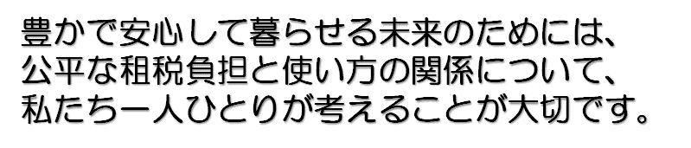

【資料１　税金の種類】

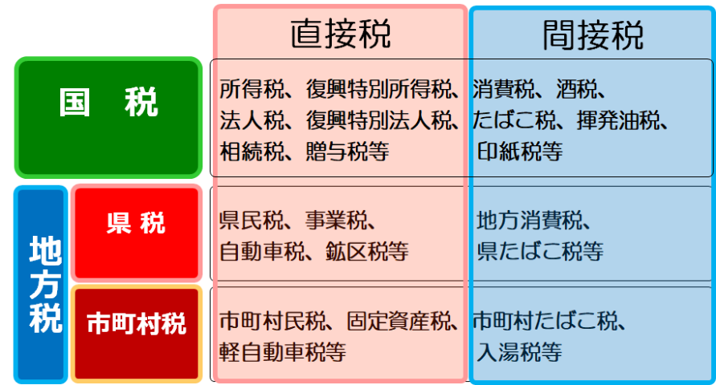

【資料２　国の歳入】

一番多い税金は？

　　　　　　　　税

【資料３　国の歳出】

　一番多い支出は？

　　　　　　　　　　　費